НАШИ ПОДПИСНЫЕ ИНДЕКСЫ


  - Каталоге Российской прессы — 11450

- каталоге Почты России «Подписные издания» — П3786 Онлайн-подписка на сайтах VIPISHI.RU и POCHTA.RU

Пассивные средства защиты пешехода, пассажира, водителя

Эксклюзивно
только | на страницах
только | «ДДД»
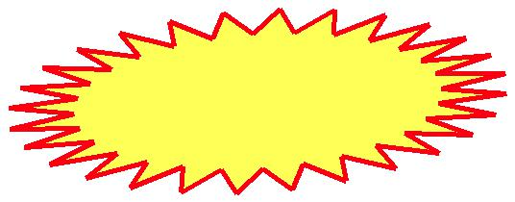

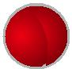 Световозвращающие элементы
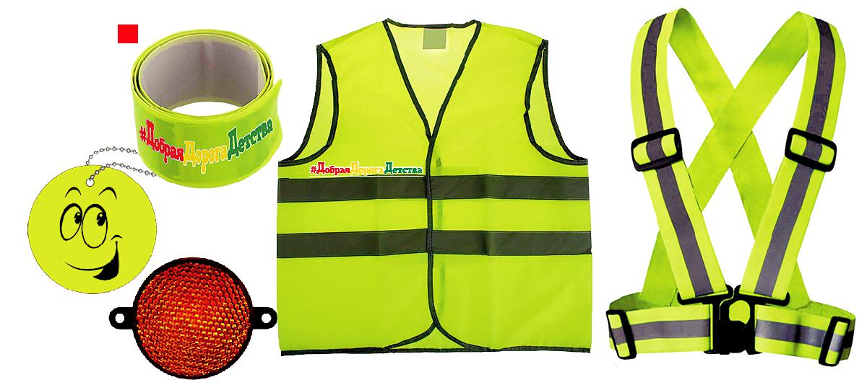

Для кого?
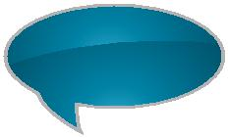
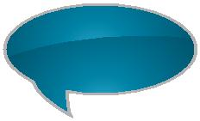

Зачем?

Для пешехода


Для водителя велосипеда, мопеда, скутера, мотоцикла

Для передвигающегося на самокате, роликах, гироскутере, моноколесе, сегвее
Для водителя автомобиля

Делает более заметным для водителей автотранспорта в тёмное время суток и в условиях недостаточной видимости


Наколенники, |  | Шлем
налокотники, перчатки |  | Шлем
 |  |  | Для водителя велосипеда 1
 | Для водителя велосипеда | Для кого? | Для водителя велосипеда 1
Для кого? | Для водителя велосипеда | Для кого? | Для водителя мопеда, скутера, мотоцикла2
Для кого? | Для передвигающегося на самокате, |  | Для пассажира мотоцикла2
 | гироскутере, моноколесе, сегвее, роликах |  | Для передвигающегося на самокате,


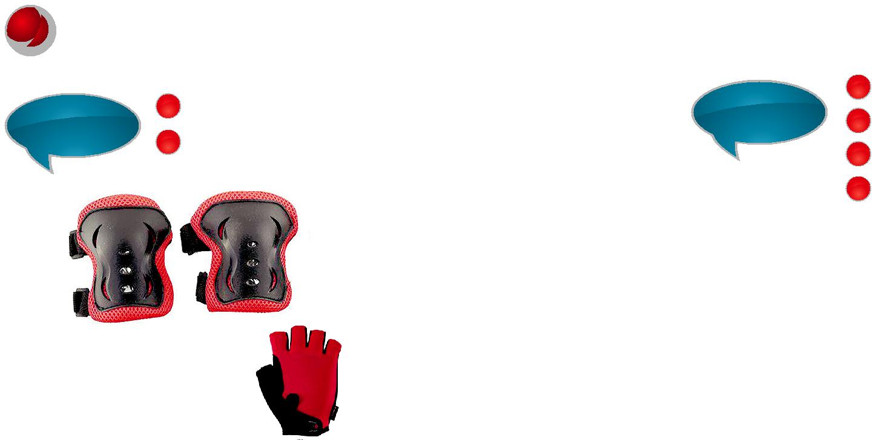
гироскутере, моноколесе, сегвее, роликах1

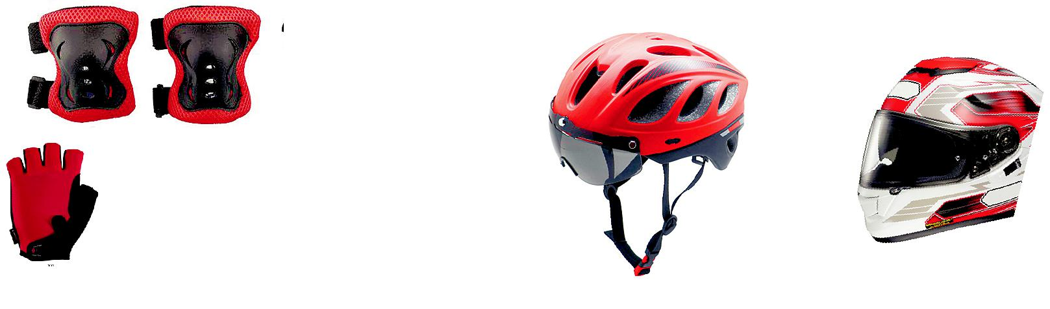

 |  |  | 1 | 2
Зачем? | Защищает руки и ноги | Зачем? | Защищает голову при падении
 | при падении или•ДТП |  | или ДТП
 | Уменьшает вероятность получения |  | Уменьшает вероятность получения
 | и снижает тяжесть травм |  | и снижает тяжесть травм
Детское удерживающее |  |  | Позволяет спасти жизнь в случае ДТП
 |  | Ремень безопасности
устройство (автолюлька,
автокресло, бустер) |  |  | Для водителя автомобиля
 |  | Для кого? | Для пассажира автомобиля
Для кого? | Для пассажира автомобиля
 | (младше 12 лет и ростом ниже 150 см)

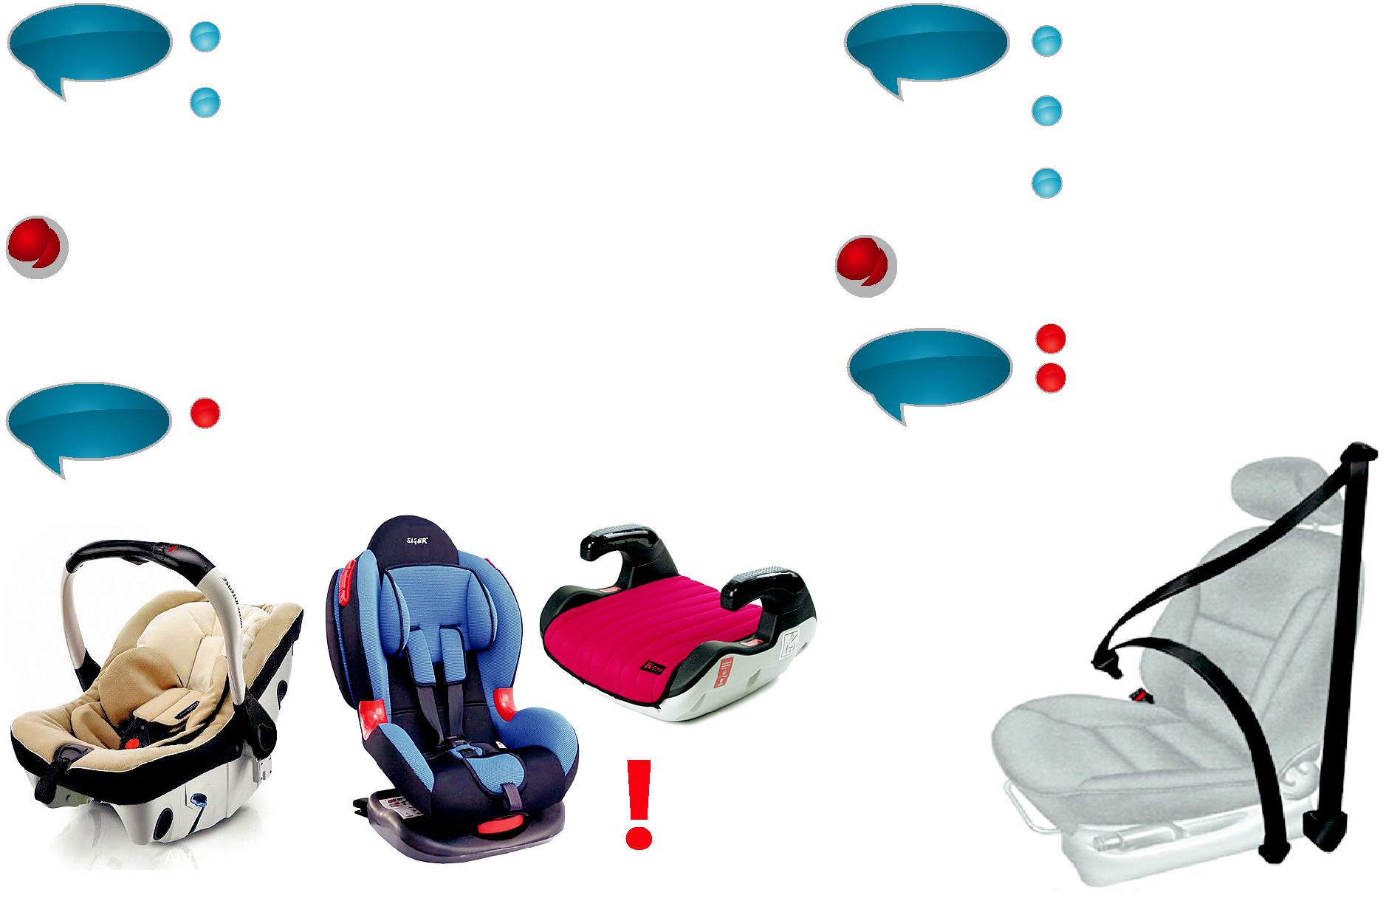

При установке ДУУ на переднем сиденье автомобиля ОТКЛЮЧИТЕ подушку безопасности!
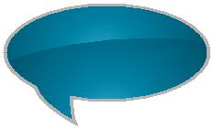

Зачем? | Уменьшает вероятность получения | Зачем? | Уменьшает вероятность получения
Зачем? | и снижает тяжесть травм при ДТП |  | и снижает тяжесть травм при ДТП
 | Позволяет спасти жизнь в случае ДТП |  | Позволяет спасти жизнь в случае ДТП


Пассивные средства защиты — простой способ повысить свою безопасность на дорогах

